**ORACLE** 数据库使用手册

托付保（南京）信息科技有限公司

**2020** 年 **01** 月

目录

1. ORACLE 数据库的启动和关闭 1

1.1 ORACLE 数据库的启动 1

1.2 ORACLE 数据库的关闭 1

2. 数库实例创建 2

3. 表空间管理 2

3.1 创建永久表空间 2

3.2 删除表空间 2

3.3 创建临时表空间 2

3.4 增加数据文件 2

4. 用户管理 2

4.1 创建用户 2

4.2 给用户授予权限 4

4.3 修改用户 4

4.4 删除用户 4

4.5 重置sys/system 密码 4

5. 数据库的备份 5

5.1 物理备份 5

5.2 逻辑备份 6

1) 表方式 6

2) 用户方式，可以按用户分别导出数据 6

3) 全库方式，最好每天都做一个全库的逻辑备份 6

6. 数据库的恢复 7

6.1 恢复非归档数据库 7

6.2 逻辑恢复 7

7. 安装与卸载 7

7.1 oracle 11G数据库安装 7

7.2 oracle 11G数据库卸载 16

8. 客户端网络服务名配置 22

2

# ORACLE 数据库的启动和关闭

* 1. **ORACLE** 数据库的启动

以操作系统 oracle 用户登录，执行命令

lsnrctl start 启动 Oracle 网络监听进程执行命令

sqlplus /nolog 调用 sqlplus 工具在 sqlplus 命令行模式下执行

SQL>connect / as sysdba 以数据库管理员登录

SQL> startup 启动数据库

执行命令

SQL>exit 退出 sqlplus 命令行模式

* 1. **ORACLE** 数据库的关闭

以操作系统 oracle 用户登录，执行命令

sqlplus /nolog 调用 sqlplus 工具在 sqlplus 命令行模式下执行

SQL>connect / as sysdba 以数据库管理员登录

SQL> shutdown immediate 关闭数据库执行命令

SQL>exit 退出 sqlplus 命令行模式执行命令

lsnctrl stop 关闭 Oracle 网络监听进程等数据库关闭后,才能关闭服务器。

# 数库实例创建

### 在开始菜单栏找到安装好的Oracle文件程序，选择Database configuration Assistant 点击。

进入操作主界面，点击下一步

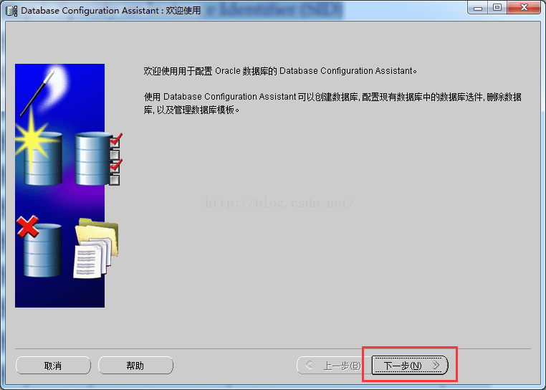

选择想要操作的类型，新建数据库，再点击下一步

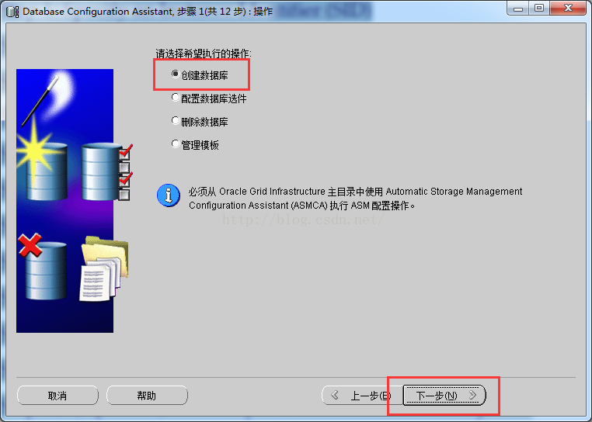

设置新建数据库名称

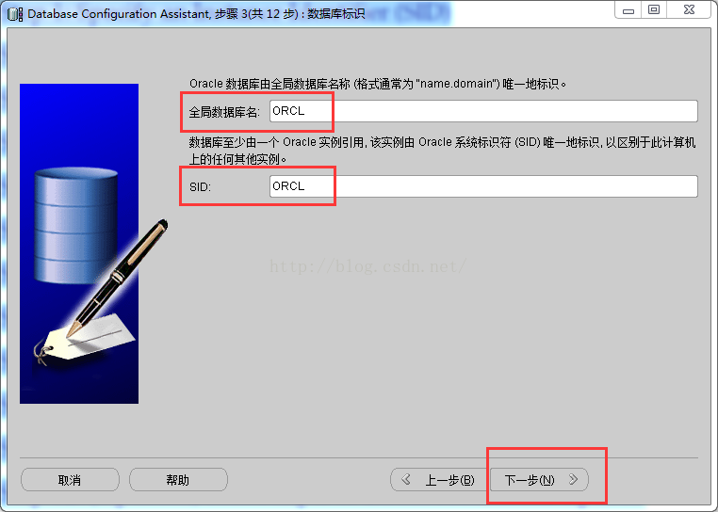

设置账户登录口令

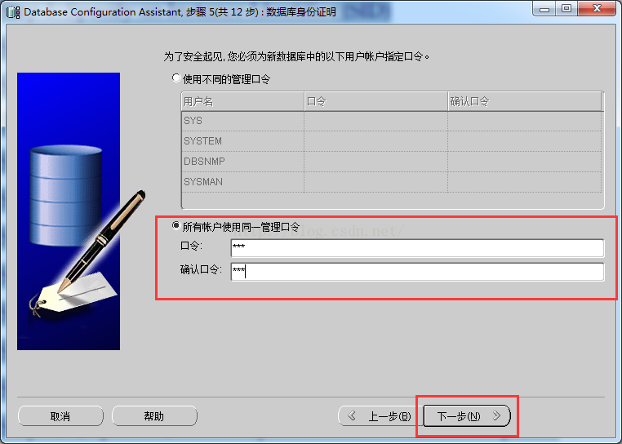

设置字符集、大小连接方式等

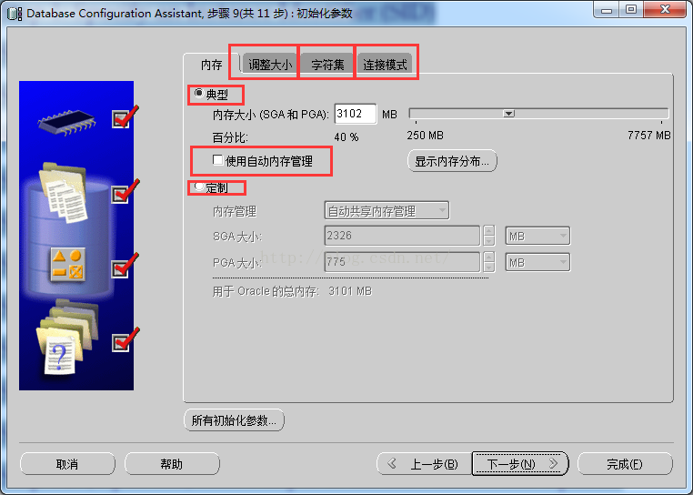

创建数据库完成。

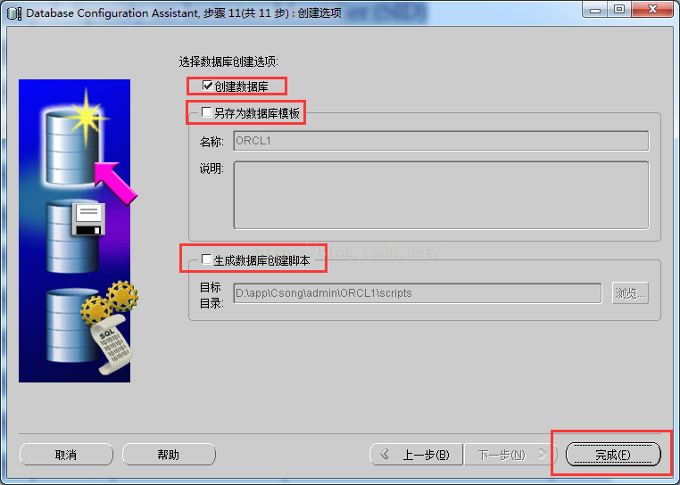

# 表空间管理

## 创建永久表空间

CREATE TABLESPACE tablespace DATAFILE ‘filename’ SIZE nM；

## 删除表空间

DROP TABLESPACE tablespace INCLUDING CONTENTS AND DATAFILES;

## 创建临时表空间

CREATE TEMPORARY TABLESPACE tablespace

DATAFILE ‘filename’ SIZE nM；

## 增加数据文件

为表空间添加数据文件，以扩大表空间。

ALTER TABLESPACE tablespace

ADD DATAFILE ‘filename’ SIZE nM；

# 用户管理

## 创建用户

创建用户的 SQL 命令如下：

CREATE USER username 用户名

IDENTIFIED BY password 使用数据库验证方式验证用户，口令 password DEFAULT TABLESPACE tablespacename 指定用户缺省表空间

TEMPORARY TABLESPACE tablespacename； 指定用户临时表空间最好指定表空间，否则默认为 SYSTEM 表空间。

## 给用户授予权限

对于每一个用户，刚创建时权限是空的。所以要先给用户授权限，用户所执

行的任何数据库操作都必须有权限来保证。最少授予用户 CONNECT 和 RESOURCE 权限，SQL 命令如下：

GRANT CONNECT，RESOURCE TO username;

## 修改用户

ALTER USER username IDENTIFIED BY password

DEFAULT TABLESPACE tablespacename TEMPORARY TABLESPACE tablespacename；

## 删除用户

当用户被删除时，他拥有的所有数据库对象也随之被删除。

DROP USER username |CASCADE；

当被删除的用户拥有数据库对象时，必须指定 CASCADE 使用户拥有的所有数据库对象一起被删除。

## 重置sys/system 密码

sqlplus /nolog 调用 sqlplus 工具

connect / as sysdba

alter user sys identified by 新密码; 设置sys 新密码

alter user system identified by 新密码; 设置system 新密码

# 数据库的备份

## 物理备份

物理备份是在数据库关闭情况下，备份组成数据库的必要物理文件，这些文件有： 数据文件：通过查询数据字典 DBA_DATA_FILES 可获得其完全路径名。

日志文件：通过查询数据字典 V$LOGFILE 可获得其完全路径名。

控制文件：通过查询数据字典 V$PARAMETER 可获得其完全路径名。进行物理备份的步骤如下：

1. 记录要备份的数据库文件的完整路径名；
2. 用 SHUTDOWN 命令关闭 Oracle 数据库；
3. 用备份工具（如 COPY）备份所有的数据文件，日志文件，控制文件和参数文件；
4. 重启 Oracle 数据库。

## 逻辑备份

逻辑备份比较灵活，是我们常用的备份方式，它是指使用 EXPORT 程序，将打开数据库中的数据保存于指定的操作系统文件中。使用 EXPORT 命令，有三种数据导出方式：

1. 表方式

将 SYSTEM 用户的 type 和 hhs 表备份到 auths.dmp 中。

EXP userid=system/*password* tables=（type，hhs） file=auths.dmp

1. 用户方式，可以按用户分别导出数据

EXP userid=system/*password* owner=（scott,xt）file=auths2.dmp

1. 全库方式，最好每天都做一个全库的逻辑备份

EXP userid=system/*password* full=y file=auths3.dmp log=auths3.log

目前数据库系统的备份方案如下： 内网数据库：

数据库服务器上每天执行一次全库的逻辑备份，

（windows 的计划任务实现），

copy d:\databasebackup\wds.dmp d:\ databasebackup\wdsold.dmp exp wds/narisq@wds file=d:\ databasebackup\wds.dmp full=y exit

外网数据库

数据库服务器上每天执行一次全库的逻辑备份， 备份 exp.bat 文件如下：

copy d:\databasebackup\wds.dmp d:\ databasebackup\wdsold.dmp exp wds/narisq@wds file=d:\ databasebackup\wds.dmp full=y exit

# 数据库的恢复

## 恢复非归档数据库

* + 1. 强制关闭数据库 SHUTDOWN ABORT；
    2. 用 COPY 命令装载最近一次的脱机物理备份；
    3. 重起数据库，使数据库处于最后一次备份时的状态。

## 逻辑恢复

通过 IMPORT 程序装载 EXPORT 制作的逻辑备份，相应的也有三种方式：

1）表方式

IMP system/manager file=auths.dmp fromuser=xxx tables=（type，hhs）touser=yyy 2）用户方式

IMP system/manager file=XX.dmp fromuser=xxx touser=yyy 3）全库方式

IMP userid=system/manager file=XX.dmp full=y log=impXX.log

# 安装与卸载

* 1. **oracle 11G**数据库安装

## 1.将准备好的两个压缩包，解压到同一个目录下(图中所示，将他们解压到database文件夹下)

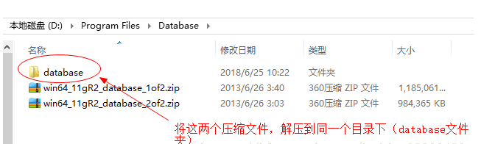

## 2.双击打开setup.exe文件

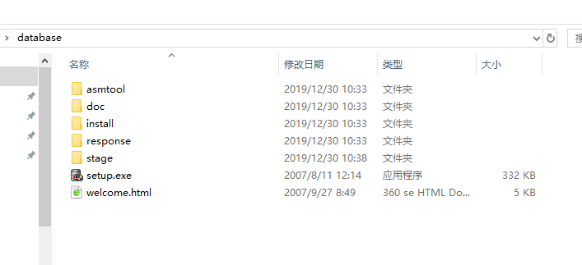

进入到安装界面，填写安装目录和相关密码设置

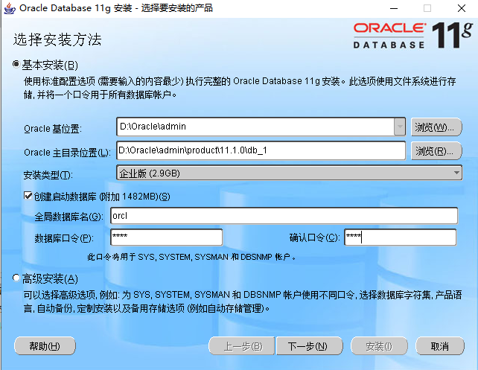

完成之后点点击一步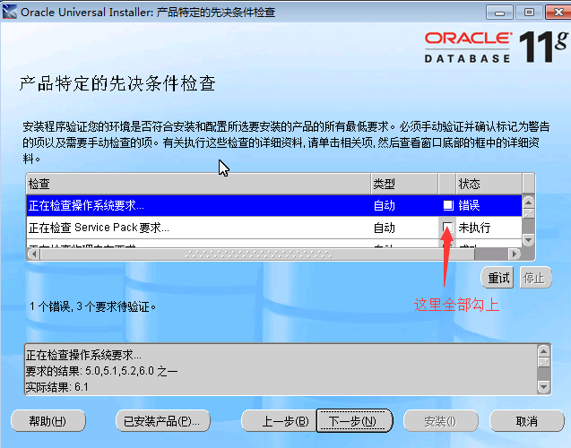

3.下一步到这个页面不要勾直接下一步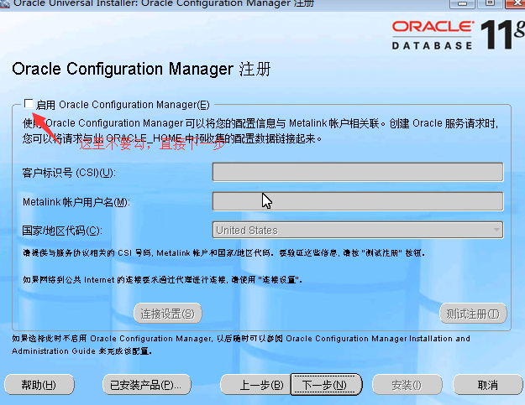

4.再点击下一步安装，等待安装

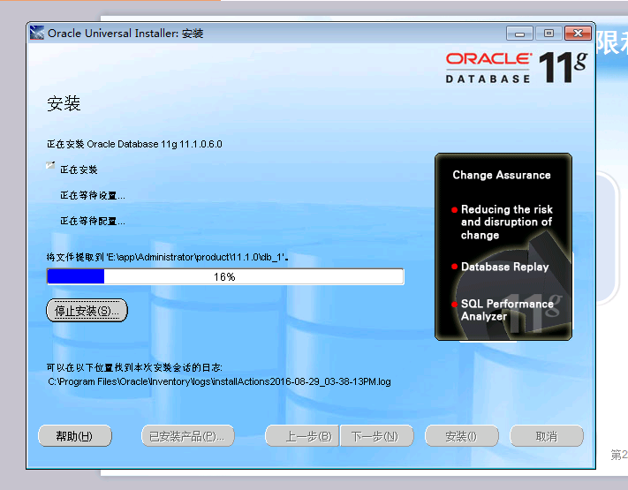

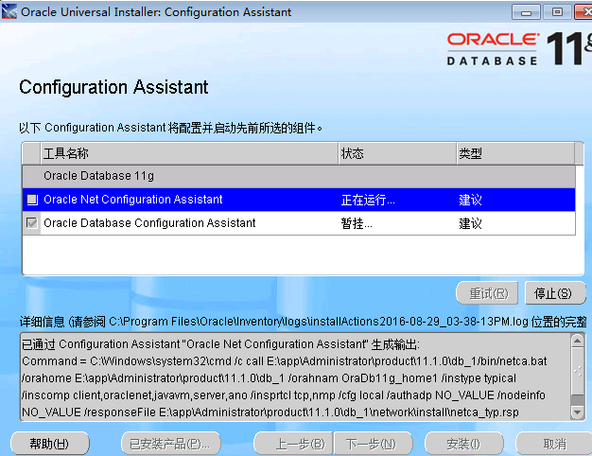

5.然后等待数据库创建

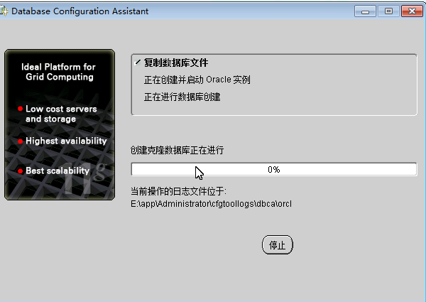

6.安装完成，点击确定

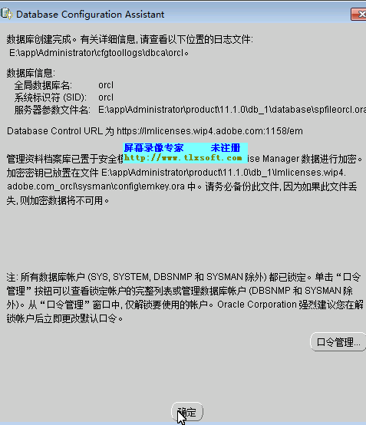

然后点击退出

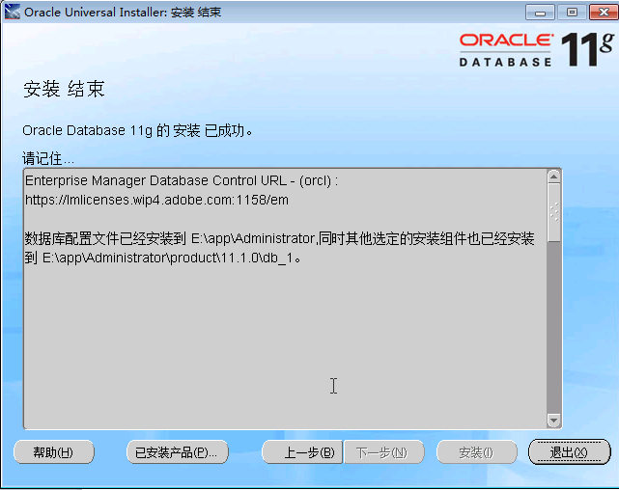

右键我的电脑选择管理，里面找到服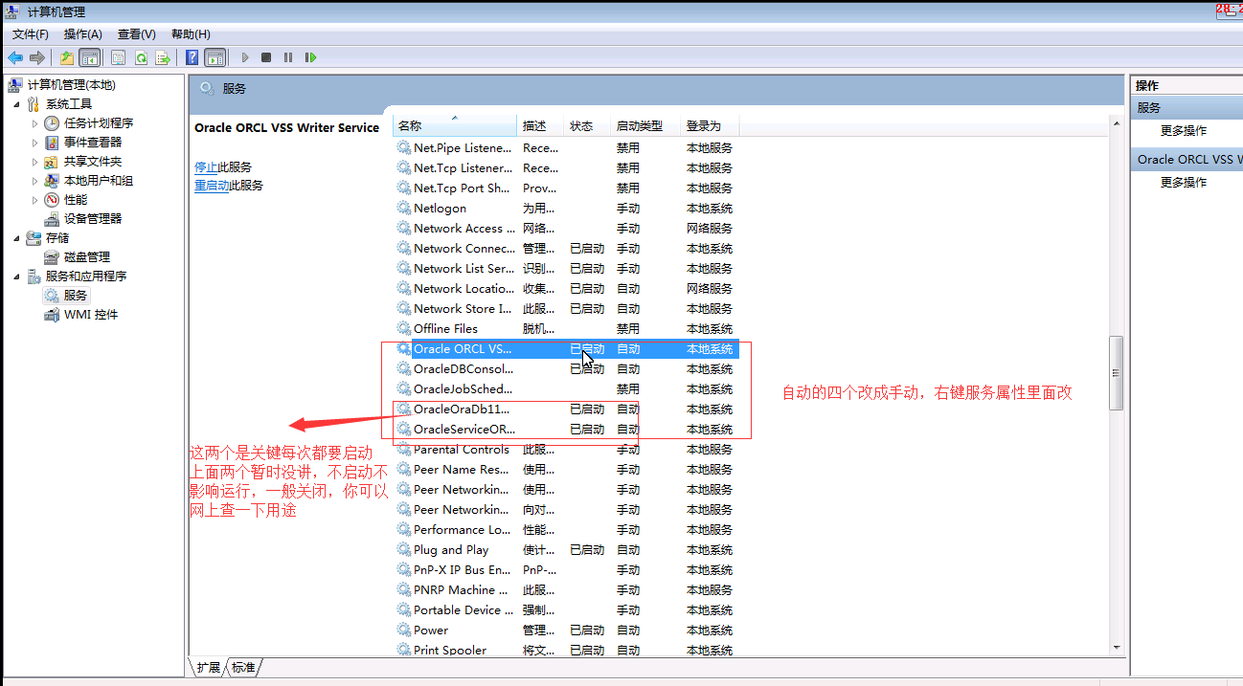

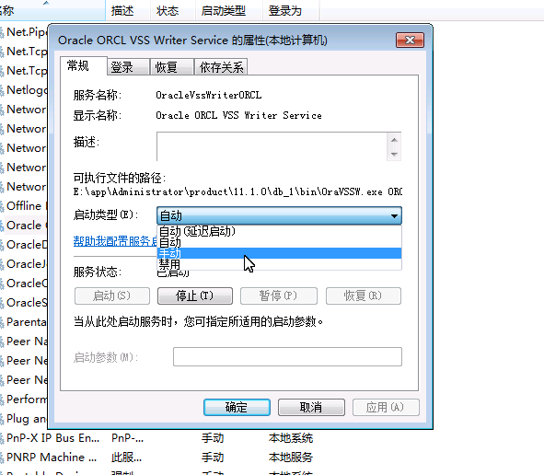

结束安装

* 1. **oracle 11G**数据库卸载

Oracle卸载分 程序卸载，注册表删除，文件删除三个部分

1. 点击开始菜单找到Oracle,然后点击Oracle安装产品,再点击Universal Installer

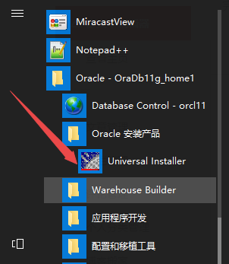 ，

1. 点击之后稍等一会然后会进入进入运行界面,点击卸载产品；选择删除的文件，点击删除

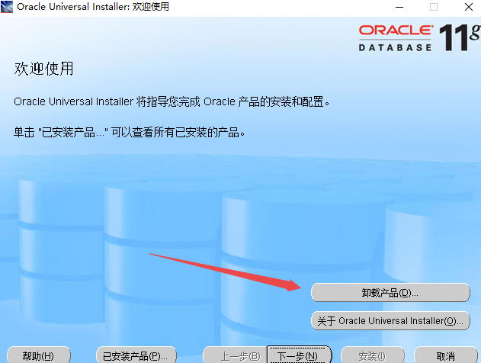

1. 进入图片提示的文件目录

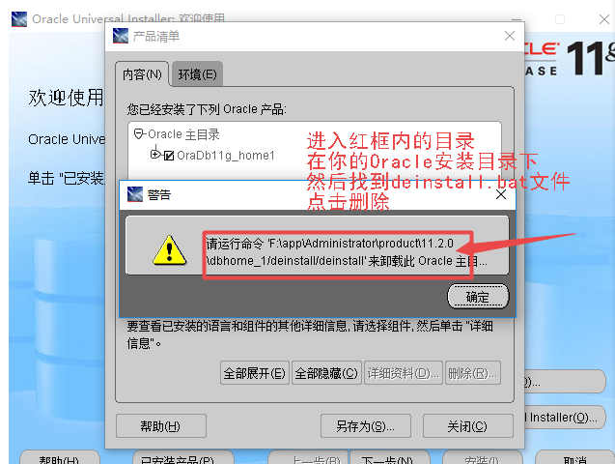

1. 双击运行文件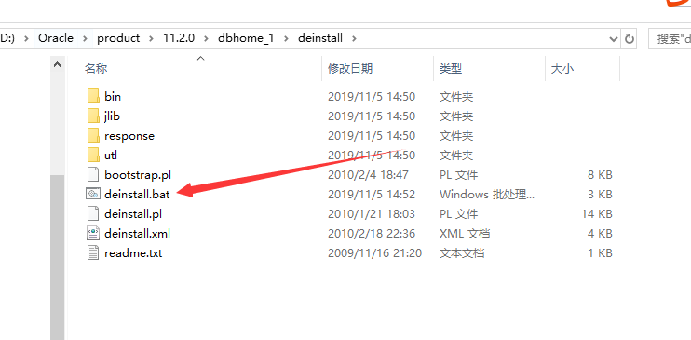

5.出现--指定要取消配置的所有单实例监听程序 [LISTENER]:输入LISTENER如图所示，然后回车。后面出现输入[xxxx] 继续输入xxxx,然后回车。

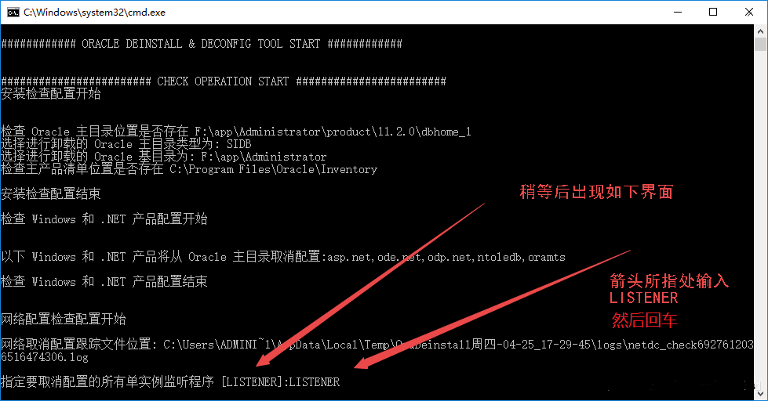

6.这里直接回车或者输入y后回车都可以

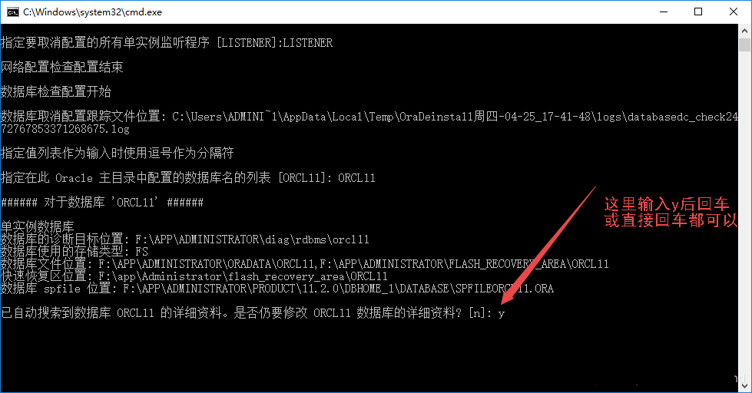

7.出现------是否继续，输入y回车

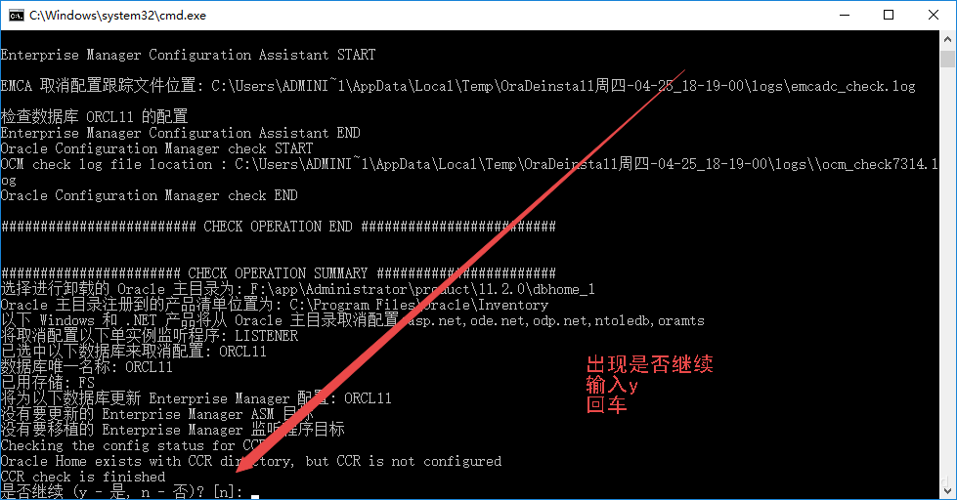

8.删除注册表

Win+R打开运行界面，输入regedit，回车进入注册表编辑器

删除HKEY_LOCAL_MACHINE\SYSTEM\CurrentControlSet\Services\ 路径下所有Oracle开始的服务名称

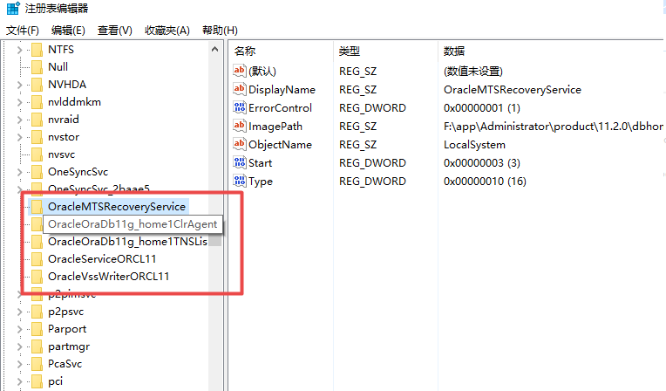

删除HKEY_LOCAL_MACHINE\SYSTEM\CurrentControlSet\Services\Eventlog\Application注册表的所有Oracle开头的所有服务名称

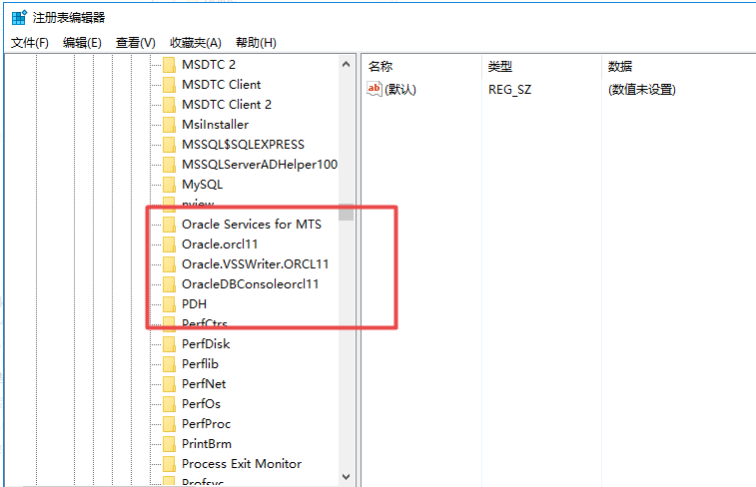

删除HKEY_LOCAL_MACHINE\SOFTWARE\ORACLE 注册表

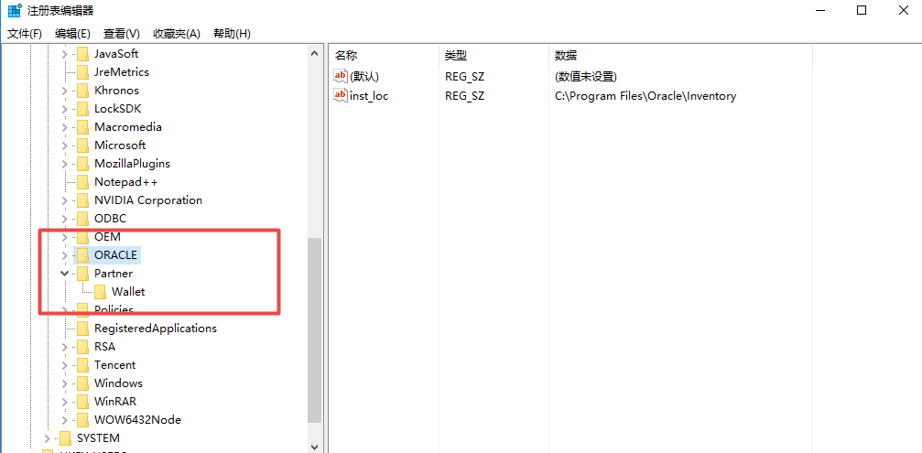

删除oracle安装目录下的所有文件。

卸载完成。

# 客户端网络服务名配置

打开 windows 下：开始 → 程序 → oracle → Configuration and Migration Tools → Net Configuration Assistant

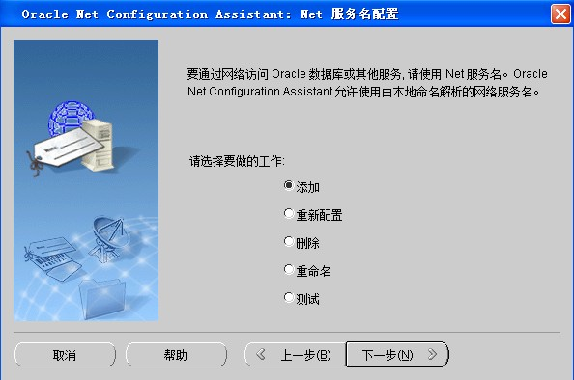

注意网络服务名配置要和全局数据库名称一致

### 

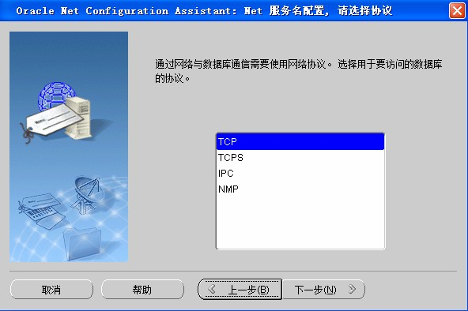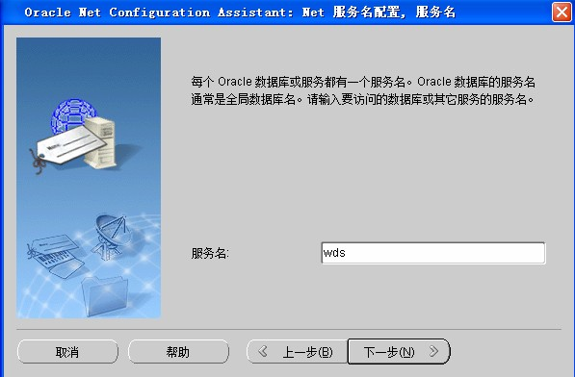

### 

### 

### 

### 

### 

### 

### 

### 

### 

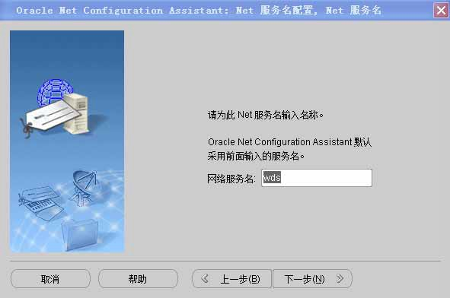注意主机名可以输入数据库服务器的IP地址也可以输入数据库服务器的机器名称。 最后一步骤测试，完成配置（注意最后请选择完成按钮退出配置，确保配置生效）。